Министерство цифрового развития, связи и массовых коммуникаций
Российской Федерации
Ордена Трудового Красного Знамени
федеральное государственное бюджетное образовательное учреждение
высшего образования
Московский технический университет связи и информатики
(МТУСИ)

Кафедра «Информационная безопасность»

ОТЧЕТ ПО ЛАБОРАТОРНОЙ РАБОТЕ №5

по дисциплине
«Программирование в системах информационной безопасности»
на тему
«Строки»
Вариант №25

Выполнил:
студент группы БСУ1801 Убушуев Б.С

Проверил:
старший преподаватель кафедры ИБ
Барков В. В.

_______________________

Москва 2021
Цель
Овладеть навыками работы со строками в языке программирования C.

Задание 1
Написать функцию подсчёта дины строки. Функция принимает исходную строку и возвращает количество символов в строке, не включая нулевой символ.
Прототип функции int strlen(const char *str).
Функция не должна использовать функции консольного ввода-вывода.
Листинг №1 - Исходный код файла task1.c
unsigned int strlen(const char *str)
{
int len = 0;
while(*str++) ++len;
return len;
}

Задание 2
Написать функцию, поиска подстроки в строке. Функция принимает исходную строку и подстроку для поиска и возвращает адрес подстроки, если подстрока найдена, 0 в противном случае. Обращение к символам строки после нулевого символа недопустимо.
Прототип функции char *find(const char *str, const char *substr).
Функция не должна использовать функции консольного ввода-вывода.
Листинг 2 – Исходный код файла task2.c
#include "func.h"
char *find(const char* str, const char* substr)
{
unsigned int i = 0;
unsigned int j,k;
int sbstrlen = strlen1(substr);
while (str[i] != 0)
{
for (j = i, k = 0; substr[k] != 0 && str[j] == substr[k]; j++,k++)
{
if (substr[k+1] == 0)
{
return (unsigned char *)str + i;
}
}
++i;
}
return 0;
}

Задание 3
Написать функцию, удаления подстроки в строке. Функция принимает исходную строку и подстроку для поиска. С помощью функции find найти адрес начала подстроки и затем удалить эту подстроку. Оставшиеся в конце символы заполнить нулями. Обращение к символам строки после нулевого символа недопустимо.
Прототип функции void delete(char *str, const char *substr).
Функция не должна использовать функции консольного ввода-вывода.
Листинг 3 – Исходный код файла task3.c
#include "func.h"
void delete(char *str, const char *substr)
{
int substrlen = strlen(substr);
char *point = find(str,substr);

for (int i = 0; *(point + substrlen + i) != 0 ; i++)
{
*(point + i) = *(point + substrlen + i);
*(point + substrlen + i) = 0;
}
}

Задание 4
Написать функцию копирования строк. Функция принимает исходную строку, буфер для копирования и размер буфера. Если длина исходной строки больше размера буфера, необходимо скопировать столько символов, сколько вместится в буфер, не забыв добавить в конце строки нулевой символ.
Прототип функции void strcpy(char *dest, int len, const char *src).
Функция не должна использовать функции консольного ввода-вывода.
Листинг 4 – Исходный код файла task4.c
#include <memory.h>
void strcpy(char *dest, int len, const char* src )
{
if (len <=0)
return;
memset(dest, 0, len);
char* curDst = dest;
for(const char* curSrc = src; *curSrc && curDst - dest <= len - 1; ++curSrc, ++curDst)
{
*curDst = *curSrc;
}
}

Задание 5
Написать функцию конкатенации строк. Функция принимает исходные строки, буфер для размещения и размер буфера. Если сумма длин исходных строк больше размера буфера, необходимо скопировать столько символов, сколько вместится в буфер, не забыв добавить в конце строки нулевой символ.
Прототип функции void strcat(char *dest, int len, const char *first, const char *second).
Функция не должна использовать функции консольного ввода-вывода.
Листинг 5 – Исходный код файла task5.c
#include "func.h"
void strcat(char *dest, int len, const char *first, const char *second)
{
strcpy(dest, len, first);
unsigned firstLen = strlen(first);
strcpy(dest + firstLen, len - firstLen, second);
}

Задание 6
Написать функцию вставки подстроки в строку. Функция принимает исходную строку, строку для вставки, индекс, определяющий место вставки, буфер для размещения новой строки и размер буфера. Если сумма длин исходной строки и строки для вставки больше размера буфера или индекс находится за пределами строки, необходимо вернуть соответствующую ошибку.
Прототип функции _Bool insert(const char *src, const char *str, int index, char *dest, int len).
Функция не должна использовать функции консольного ввода-вывода.
Листинг 6– Исходный код файла task6.c
#include "func.h"
_Bool insert(const char *src, const char *str,int index,char *dest,int len)
{
unsigned int strLenght = strlen(str);
unsigned int srcLen = strlen(src);

if ((strLenght + srcLen > len) || (index > strLenght)) {return 0;}
char *point = dest;

strcpy(point,srcLen - index,src);
point += index;

strcpy(point,strLenght,str);
point += strLenght;

strcpy(point,len,src + index);

}

Задание 7
Написать функцию main, демонстрирующую работу ранее разработанных функций
Листинг 7 – Исходный код файла func.h
#ifndef FUNC_H
#define FUNC_H

//Task 1
unsigned int strlen(const char *str);
//Task 2
char *find(const char* str, const char* substr);
//Task 3
void delete(char *str, const char *substr);
//Task 4
void strcpy(char *dest, int len, const char* src);
//Task 5
void strcat(char *dest, int len, const char *first, const char *second);
//Task 6
_Bool insert(const char *src, const char *str,int index,char *dest,int len);
#endif
Листинг 8 – Исходный код файла task7.c
#include <stdio.h>
#include <math.h>
#include <conio.h>
#include <stdlib.h>
#include "func.h"

int main(void)
{
unsigned int len = 0,destlen = 0,index = 0 ;
char *point;
_Bool err;
_Bool b = 1;
while (b==1)
{
printf("Menu:\n");
printf("1. Task 1\n");
printf("2. Task 2\n");
printf("3. Task 3\n");
printf("4. Task 4\n");
printf("5. Task 5\n");
printf("6. Task 6\n");
printf("7. Exit \n");
printf("Select Task number: ");
switch (_getch())
{
case '1':
{
printf("Task 1:\n");
char str[] = " MAX ";
printf("str = ");
scanf("%s", &str);
len = strlen(str);
printf("strlen = ");
printf("%i", len);
printf("\n");
break;
}
case '2':
{
printf("Task 2:\n");
char str[] = " MAX ";
printf("str = ");
scanf("%s", &str);
printf("\n");
char substr[] = " MAX ";
printf("substr = ");
scanf("%s", &substr);
printf("\n");
point = find(str,substr);
point == 0 ? printf("result = 0"):printf("result = ");printf("%s",substr);
printf("\n");
break;
}
case '3':
{
printf("Task 3:\n");
char str[] = " MAX ";
printf("str = ");
scanf("%s", &str);
printf("\n");
char substr[] = " MAX ";
printf("substr = ");
scanf("%s", &substr);
printf("\n");
delete(str,substr);
printf("strdelete = ");
printf("%s",str);
printf("\n");
break;
}
case '4':
{
printf("Task 4:\n");
int sizeBuffer;
char str[] = " MAX ";
printf("str = ");
scanf("%s", &str);
printf("\n");
printf("sizeBuffer = ");
scanf("%i", &sizeBuffer);
printf("\n");
char buff[sizeBuffer];
strcpy(buff,sizeBuffer,str);
printf("Buffer = ");
printf("%s", buff);
printf("\n");
break;
}
case '5':
{
printf("Task 5:\n");
int sizeBuffer;
printf("sizeBuffer = ");
scanf("%i", &sizeBuffer);
printf("\n");
char buff[sizeBuffer];
char str1[] = " MAX ";
char str2[] = " MAX ";
printf("str1 = ");
scanf("%s", &str1);
printf("\n");
printf("str2 = ");
scanf("%s", &str2);
printf("\n");
strcat(buff,sizeBuffer,str1,str2);
printf("buff = ");
printf("%s", buff);
printf("\n");
break;
}
case '6':
{
printf("Task 6:\n");
char dest[100];
destlen = strlen(dest);
char str1[] = " MAX ";
char str2[] = " MAX ";
printf("str1 = ");
scanf("%s", &str1);
printf("\n");
printf("str2 = ");
scanf("%s", &str2);
printf("\n");
printf("index = ");
scanf("%i", &index);
err = insert(str1,str2,index,dest,destlen);
printf("result = ");
err ? printf("%s\n",dest):printf("Erorr\n" );
break;
}
case '7':
{
b = 0;
break;
}
default:
{
printf("\nInvalid value entered. Try again.\n");;
break;
}
}
}
system("pause");
return 0;
}

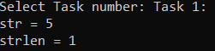
Рисунок 1 - Пример работы функции strlen в файле task1.c

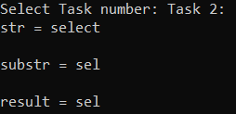
Рисунок 2 - Пример работы функции find в файле task2.c

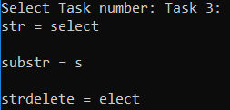
Рисунок 3 - Пример работы функции delete в файле task3.c

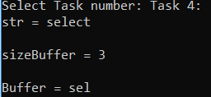
Рисунок 4 - Пример работы функции strcpy в файле task4.c

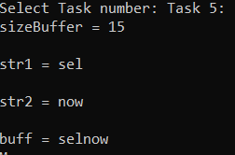
Рисунок 5 - Пример работы функции strcat в файле task5.c

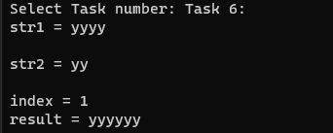
Рисунок 6 - Пример работы функции insert в файле task6.c

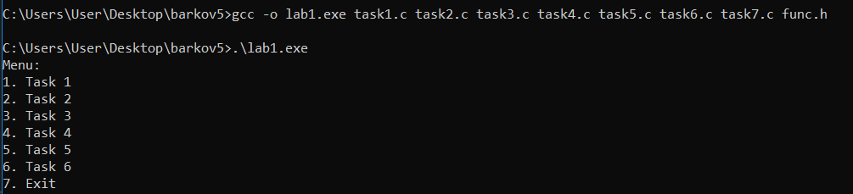
Рисунок 6 - Пример работы функции main в файле task7.c

Вывод
В данной работе были разобраны аспекты работы с указателями и массивами. Так же были изучены различия между указателями и проведена работа с арифметикой указателей при работе с массивами.

